МИНИСТЕРСТВО ОБРАЗОВАНИЯ И НАУКИ

РОССИЙСКОЙ ФЕДЕРАЦИИ

Нижегородский государственный университет им. Н.И. Лобачевского
Национальный исследовательский университет

А. Б. Макаров
С. В. Оболенский
Е.А. Тарасова

Исследование тепловых процессов в мощных многосекционных транзисторах на примере
Gan hemt

Практикум

Рекомендовано методической комиссией радиофизического факультета
для студентов ННГУ, обучающихся по направлениям подготовки
03.03.03 «Радиофизика»,
10.05.02 «Информационная безопасность телекоммуникационных систем»,
02.03.02 «Фундаментальная информатика и информационные технологии»,
11.05.02 «Специальные радиоэлектронные системы»

Нижний Новгород
2015
УДК 53.082, 538.95
ББК 32.85
М15

М15 А.Б. Макаров, С.В. Оболенский, Е.А. Тарасова Исследование тепловых процессов в мощных многосекционных транзисторах на примере Gan hemt: Практикум. – Нижний Новгород: Нижегородский госуниверситет, 2014. – 11 с.

Рецензент: доктор физико-математических наук В. К. Киселев

В пособии представлено описание модели, которая описывает тепловые процессы в мощных многосекционных транзисторах. Подробно изложены методика и способы получения температуры нагрева канала транзистора с помощью калибровки параметров представленной тепловой модели.
Практикум предназначен для студентов дневного и вечернего отделений радиофизического факультета ННГУ в качестве пособия при подготовке и проведении лабораторных работ по курсам «Физика полупроводников и полупроводниковых приборов», «Физика твердого тела и твердотельная электроника».

Ответственный за выпуск:

зам. председателя методической комиссии радиофизического факультета ННГУ,
д.ф.-м.н., профессор Е.З. Грибова

УДК 53.082, 538.95
ББК 32.85

© Нижегородский государственный
университет им. Н.И. Лобачевского, 2015
1. ТЕОРЕТИЧЕСКАЯ ЧАСТЬ
1.1 ВВЕДЕНИЕ
Полупроводниковые приборы на основе широкозонных (3-4 эВ) соединений нитридов достаточно давно привлекают внимание разработчиков всего мира. Действительно, приборы на основе GaN-гетероструктур обещали уникальное сочетание мощностных и частотных характеристик. И эти надежды отчасти начали сбываться – GaN-транзисторы и монолитные интегральные схемы на их основе уже производятся серийно. Но камнем преткновения оставались высокие частоты, прежде всего – в миллиметровом диапазоне длин волн.
Однако в последние годы, судя по многочисленным публикациям, и эта проблема преодолена. Ведущие мировые производители уже приступили к производству СВЧ-приборов на основе широкозонных гетероструктур (Al,Ga,In)N для работы в миллиметровом диапазоне. По сути, это означает новую эру в полупроводниковой СВЧ-электронике, поскольку открывает поистине фантастические возможности.

1.2 ОПИСАНИЕ ТЕПЛОВОЙ МОДЕЛИ
Как известно, мощные транзисторы являются многосекционными, т.е. их активная область, включая канал и электрод затвора, разбита на секции, соединенные параллельно друг с другом. Так как секции расположены близко, центральная часть транзистора нагревается до 150–200^{о}С, а периферия на 10…30^{о}С холоднее. Поэтому для решения задач проектирования важна разработка математических моделей (как численных, так и аналитических), способных рассчитывать величину указанного нагрева.
Распределение температуры, а также процесс распространения теплоты в сплошной среде (газе, жидкости или твёрдом теле) описывается с помощью уравнения теплопроводности. Оно выражает тепловой баланс для малого элемента объёма среды с учётом поступления теплоты от источников и тепловых потерь через поверхность элементарного объёма вследствие теплопроводности. Для изотропной неоднородной среды уравнение теплопроводности имеет вид (1):

$$\frac{∂}{∂t}\left(ρC_{V}T\right)=\frac{∂}{∂x}\left(λ\frac{∂T}{∂x}\right)+\frac{∂}{∂y}\left(λ\frac{∂T}{∂y}\right)+\frac{∂}{∂z}\left(λ\frac{∂T}{∂z}\right)+F$$ | (1)
где $ρ$ — плотность среды; $C_{V}$— теплоёмкость среды при постоянном объёме; t — время; х, у, z — координаты; Т = Т(х, у, z, t) — температура; $λ$ — коэффициент теплопроводности; F = F (x, y, z, t) — заданная плотность тепловых источников. Величины $ρ, C_{V}, λ$ зависят от координат и, вообще говоря, от температуры. Для анизотропной среды уравнение (1) вместо $λ$ содержит тензор теплопроводности $λ{}_{ik}$,где i, k = 1, 2, 3.
В случае изотропной однородной среды уравнение теплопроводности принимает вид (2):

$$\frac{∂T}{∂t}=a^{2}∆T+f$$ | (2)

где $∆$ — оператор Лапласа, a² = $λ/(ρC_{V})$ — коэффициент температуропроводности; $f = F/(ρC_{V}).$В стационарном состоянии, когда температура не меняется со временем, уравнение теплопроводности переходит в Пуассона уравнение (3):

$$∆Т = f/a^{2}= F/λ$$ | (3)

или, при отсутствии источников теплоты, в Лапласа уравнение (4):

$$∆Т = 0$$ | (4)

В простейшем одномерном случае решение уравнения Лапласа
имеет вид (5):

$$T\left(x\right)=C_{1}x+C_{2}$$ | (5)

где константы C₁ и C₂определяются из граничных условий, при этом удельный тепловой поток (на единицу площади) имеет вид (6):

$$q=-λ\left(\frac{dT}{dx}\right)=-λC_{1}$$ | (6)

Обычно задача распределения температуры в кристалле представляет из себя численное решение трехмерного уравнения Пуассона с заданием источников тепла, что логично вследствие неравномерного распределения плотности тока в канале. Отсюда следует большое количество расчетных ячеек, что приводит к большой точности решения, но и к большому времени счета, что является большим недостатком.
Однако, можно упростить ход решения, используя в математической модели для решения задачи о распределении температуры в кристалле уравнение Лапласа с граничными условиями. Так как при таком подходе неравномерность распределения плотности тока в канале отражается в граничных условиях, при этом ток, как источник тепла, кладется равным нулю внутри кристалла. Что само собой ускоряет решение задачи.
В данной работе моделирование тепла осуществляется с помощью программы Temperature, разработанной на кафедре электроники Радиофизического ф-та ННГУ.
Численные расчеты распределения температуры в кристалле проводятся по двум трехмерным стационарным моделям.
Первая модель учитывает разогрев поверхности кристалла от каждой секции в отдельности, причем секции трактуются в данной модели в виде плоских тепловыделяющих элементов. Выделяемая в транзисторе мощность распределяется на все тепловыделяющие элементы равномерно. Вторая оперирует одной секцией в виде прямоугольника, ширина и длина которого равны внешним размерам многосекционного транзистора (см. пунктирную линию на рис.1).

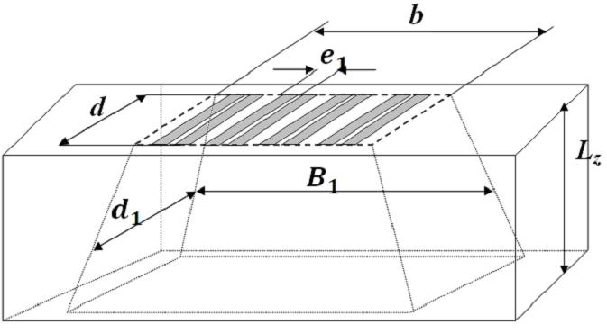 | Рис. 1  Объект исследования – секционный полевой транзистор:  d – ширина секции,  b – длина секции,  e₁ – расстояние между секциями,  N – количество секций, L_{z} – толщина кристалла,  d₁ – ширина поперечного сечения,  B₁ – длина поперечного сечения на полувысоте пирамиды

Математическая модель для решения задачи о распределении температуры в кристалле транзистора основана на уравнении Лапласа (7):

$$T_{XX}^{''}+T_{YY}^{''}+T_{ZZ}^{''}=0.$$ | (7)
Для разных поверхностей кристалла граничные условия имеют разный вид:
1. На свободной поверхности всегда поддерживается нулевое значение потока тепла, т.е. при проведении расчетов во внешних ячейках расчетной сетки температура всегда автоматически задавалась равной температуре из ячеек во втором слое;
2. Температура основания постоянна и равна заданной в начале расчета;
3. Температура ячеек расчетной сетки, соответствующих нагретым секциям, вычисляется по формуле (8):

$$T=\frac{P∙L}{λ∙S}+T_{0 },$$ | (8)
где L – расстояние между двумя соседними узлами вертикальной расчетной сетки, Р– рассеиваемая в ячейке мощность, λ – теплопроводность материала, S – площадь расчетной ячейки, T₀ – температура второго слоя ячеек.
Однако из-за неравномерного распределения выделяемой мощности в канале невозможно точное определение ширины тепловыделяющего элемента для модели, учитывающей разогрев от каждой секции, поэтому целью данной работы является определение ширины тепловыделяющего элемента по двум критериям, описанным ниже.
Первый критерий подразумевает совпадение максимальных температур кристалла, рассчитанных с помощью первой и второй модели (критерий MAX) (рис 3).
Второй критерий описывает ситуацию, когда плавная кривая второй модели проходит между остриями пиков (температур нагретых секций) и минимальной температурой между секциями (критерий MID) (рис.4).

Рис.3. Распределение T (критерий MAX)
Рис. 4. Распределение T (критерий MID)

Для ускоренного аналитического расчета максимальной температуры кристалла возможно использование формулы (9):
(9)
, ,
k = 0.184517, n = -0. 294467, m = 3.13516 ,
где T_{осн} – температура основания кристалла, b и d – длина и ширина секционного транзистора соответственно, N – количество секций, e₁ – расстояние между секциями, L_{z} – высота кристалла транзистора, d₁ – ширина поперечного сечения, B₁ – длина поперечного сечения на полувысоте пирамиды (см. рис. 1); P – рассеиваемая мощность, λ – теплопроводность.
Погрешность расчета по формуле (9) составляет 0.8-2% для величин b и d, сравнимых между собой, 4-8 % для b ≤ d ≤ 2b и 10-15% для d << b. Такая погрешность позволяет проводить оптимизацию конструкции транзистора в практических условиях.
Аналитический расчет вольт-амперных характеристик исследуемого транзистора проводится по следующим формулам (10):

; (10)
; ,
где W – ширина затвора, N_{d} – концентрация доноров, μ – подвижность носителей заряда, ε – диэлектрическая проницаемость, V_{b} – контактная разность потенциалов затвора, V_{g} – напряжение затвора, V_{нас} – скорость насыщения, k – тепловой коэффициент.
Результаты расчета электрофизических параметров по данным аналитическим формулам дают погрешность не более 20%. Использование аналитических выражений (10) дает выигрыш по времени оптимизации до 5 раз.

2. ПРАКТИЧЕСКАЯ ЧАСТЬ
В данной работе рассматривается реальный транзистор фирмы Cree
(рис. 5), ширина затвора которого 3600 мкм, а длина 350 нм. Транзистор разделен на 10 секций (5 основных секций и 5 подсекций). Материал подложки – SiC, ее толщина – 100мкм.

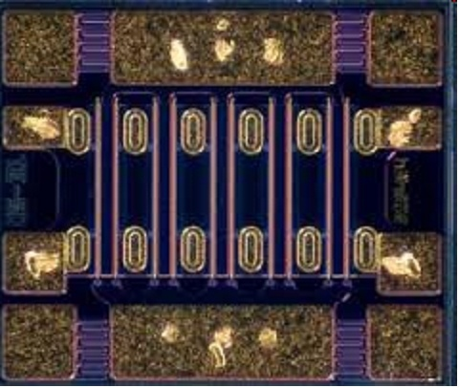
Рис. 5. Фотография транзистора фирмы Cree

- Во вкладках «Multiple Sections» (1-ая модель) и «One Section» (2-ая модель) задайте входные параметры моделей:
- геометрические параметры, рассчитайте, пользуясь фотографией транзистора (рис. 5) и зная ширину затвора, а также учитывая, что основной поток тепла распространяется под углом 45⁰ к поверхности кристалла (рис. 1);
- температуру основания задайте равной 27⁰ С;
- выделяемую в транзисторе мощность положите равной 100 Вт.
- Теплопроводность рассчитайте по формуле (11):

$λ = \frac{611}{T-115} (\frac{Вт }{см∙К})$ (11)

- Расчет проводите следующим образом: сначала для теплопроводности, соответствующей температуре основания; затем получите теплопроводность, соответствующую максимальной температуре нагретых секций, после этого рассчитайте среднее значение теплопроводности и проведите расчет для этого значения.
- По полученным графикам (подобным рис. 3, 4) определите среднее значение ширины тепловыделяющего элемента (параметр b), полученное с помощью применения двух критериев, описанных выше. Сравните полученный результат с его литературным значением.
- Рассчитайте температуру нагрева транзистора аналитически и сопоставьте полученное значение с результатами численных расчетов. Объясните расхождение. Произведите аналитические оценки температуры «сверху» и «снизу».

Александр Борисович Макаров
Сергей Владимирович Оболенский
Елена Александровна Тарасова

Исследование тепловых процессов в мощных многосекционных транзисторах на примере Gan hemt

Практикум

Федеральное государственное автономное образовательное учреждение высшего профессионального образования «Нижегородский государственный университет им. Н.И. Лобачевского».
603950, Нижний Новгород, пр. Гагарина, 23.

